Цель работы: Научиться определять уровень радиации на местности и радиоактивную зараженность предметов.
Изм.
Лист
№ докум.
Подпись
Дата
Лист
1
08.02.10.ПР УЗПХ251.004

Разраб.
.
Провер.
Вишкин В.Н.
Реценз.
Н. Контр.
Утверд.
Изучение приборов
радиационного
контроля
Лит.
Листов
2
УЖТ – филиал ПГУПС

Оборудование: Радиометр-рентгенметр ДП-5В.
Ход работы
- Изучить порядок проверки прибора ДП-5В.
- Изучить микроамперметр прибора ДП -5В с указанием двух шкал.
- Изучить порядок замеров β-излучения и γ-излучения ДП -5В
- Изучить таблицу диапазонов прибора ДП -5В.
- Выполнить практическое задание.
- Вывод.

1. Изучить порядок проверки прибора ДП-5В.
Произвести внешний осмотр прибора. Установить корректором стрелку микроамперметра на «0». Ручку «Режим» повернуть против часовой стрелки до упора. Подключить источник питания. Переключить ручку диапазонов в положение «Режим», стрелка отклониться от 2 до 3 мР/ч. Достать зонд и провернуть экран в положение «Б». Подключить головные телефоны. При переключении на диапазон «×01» и «×1» стрелка должна зашкаливать; на диапазоне «×10» стрелка отклоняется. При отклонении стрелки прослушиваются щелчки в головных телефонах. В ночное время включается рычаг «свет». При замерах для сброса показаний нажать на рычаг «сброс». Микроамперметр прибора имеет неравномерную шкалу.
2. Изучить микроамперметр прибора ДП -5В с указанием двух шкал.

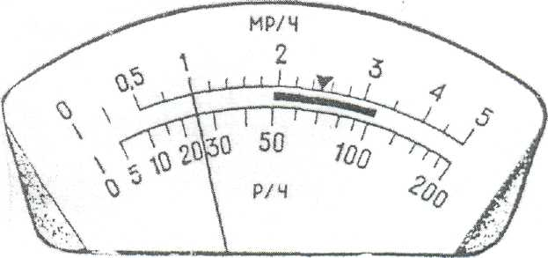

Рис 1 – Шкала прибора ДП-5В
3. Изучить порядок замеров β-излучения и γ-излучения ДП -5В.
Для обнаружения β-излучения-повернуть экран зонда в положение «Б» и поднести к облученной поверхности на расстоянии 2-3 см и последовательно переключать диапазоны ×0,1; ×1; ×10 до отклонений стрелки микроамперметра.
Для обнаружения γ-излучения повернуть экран зонта в положение «Г». Показания снимаются по шкале 0-5 мР/ч на 2- 6 диапазонах. На диапазоне «200» прибор находится на груди оператора, показания снимаются по шкале 0 – 200 Р/ч.
Изм.
Лист
№ докум.
Подпись
Дата

Лист
2
08.02.10.ПР УЗПХ251.004

4. Замеры уровня радиации прибором ДП -5В.

Таблица 1- Диапазоны замера прибора ДП -5В.
Поддиапазон | Положения ручки переключателя | Единица измерения | Предел измерения
1 | 200 | Р/ч | 0 – 200
2 | Х 1000 | мР/ч | 0,5 – 5
3 | Х 100 | мР/ч | 0,5 – 5
4 | Х 10 | мР/ч | 0,5 – 5
5 | Х 1 | мР/ч | 0,5 – 5
6 | Х 0,l | мР/ч | 0,5 – 5

5. Практическое задание. Вариант ___
______________________________________________________________________________________________________________________________________________________________________________________________________________________________________________________________________________________________________________________________________________________________________________________________________________________________________________________________________________________________________________________________________________________________________________________________________________________________________________________________________________________________________________________________________________________________________________________________________________________________________________________________________________________________________________________________________________________________________________________________________________________________
______________________________________________________________________________________________________________________________________________________________________________________________________________________________________________________________________________________________________________________________________________________________________________________________________________________________________________________________________________

6.Вывод:____________________________________________________________________________________________________________________________

